مدرسة راهبات المخلص- الناصرة
الاسم: ____________ الصف:____________
ورقة عمل استدراجية: استخدام برنامج Movie Maker .

ترغب شركة كوكا كولا، وشبكة مطاعم مكدونالدز، وعالم ال Walt Disney لو تساعدوهم بتحضير إعلانات تجارية عن منتجاتهم كي يتمكنوا من بيعها بصورة أكبر.
كيف يمكن أن تساعدوهم؟؟
عليكم بناء فيلم فيديو (كذاك الذي شاهدتموه)، وأن تبنوا إعلانا تجاريا مناسباً لإحدى الشركات التي تختارونها.
هيا بنا لنبدأ العمل.. ☺

عزيزي التلميذ تتبع هذه الخطوات لتبني الإعلان التجاري الذي تريده : مكدونالدز أو كوكاكولا أو Walt Disney.

- اضغط على زر إبدأ ⬅ البرامج ⬅ Windows Movie Maker .
- في الجهة اليمنى من البرنامج، تظهر لديك الأوامر التالية:-

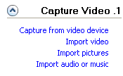
ندرج مقطع فيديو::: Import Video
ندرج صورا ::: Import Pictures
ندرج ملفاً صوتياً ::: Import audio or music

- يمكنك الضغط على import video ، ويمكنك اختيار أحد ملفات الفيديو الموجودة في إحدى المجلدات المرفقة: Coca-Cola , Mcdonalds, Walt Disney. أي عليك اختيار مقطع الفيديو الموجود في المجلد كي تتمكن من استخدامه.

- ويمكنك الضغط على import pictures وذلك كي تتمكن من إدخال الصور التي تريدها الموجودة في المجلد الذي اخترته.

- كما ويمكنك الضغط على Import audio or music, كي تتمكن من إضافة ملف صوتي تريده. يمكنك الحصول على هذا الملف الصوتي من مجلد Sounds المرفق في حاسوبك.
- كيف نرفق الملف الصوتي مع الصور؟.. نجر الملف الصوتي للمنطقة السفلية

- كما يمكننا أن نجر الصور للمنطقة السفلية ونرتبها كما نريد، مثال:

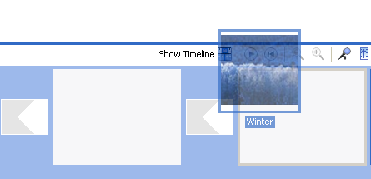

- الآن نأتي لنحرر الصور والفيديو، وننسق حركاتها:
- نختار من القائمة اليمنى: عرض تأثيرات الفيديو أو view video effects ، هذه الخاصية تجعل الصور ومقطع الفيديو يتأثر بحركة معينة: كأن يتحرك بحركة بطيئة، أو اقتراب/ ابتعاد zoom In/out--- ، أو أبيض وأسود.. والعديد والمزيد من التأثيرات. عندما تضغط على الرابط تُفتح أمامك النافذة:
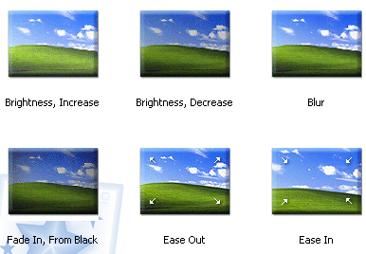
- نختار التأثير الذي نريده ونسحبه على الصورة أو مقطع الفيديو في المنطقة السفلية من البرنامج.
- لاحظ تحول لون النجمة على الصورة إلى أزرق، وهذا يعني أن التأثير على الصورة قائم.
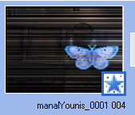

- اختار من القائمة: "عرض تحولات الفيديو".
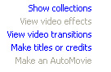
هذه الخاصية تمكنك من اختيار أشكال وهيئات لكيفية تحول الصور وتغيرها من واحدة لأخرى..
- كيف نستخدم هذه التأثيرات؟؟ نجرها ونضعها في المربع بين الصور في المنطقة السفلية من البرنامج:

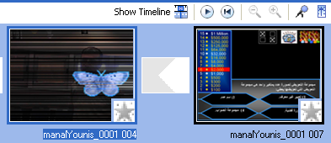

- وكيف نضيف نصوصاً متحركة للصور أو أفلام الفيديو؟؟
- اختر المقطع من المنطقة السفلية للبرنامج ، اضغط عليه (صورة أو مقطع فيديو)، ثم اختار من القائمة اليمنى: make title or credits أي أضف عنواناً، حينها تفتح لك نافذة فيها عدة خيارات:-
- 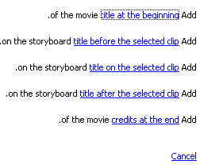
عنوان في بداية الفيلم
عنوان قبل المقطع الذي اخترته
عنوان على المقطع المختار
عنوان بعد المقطع المختار
عنوان في نهاية الفيلم

- هنا يمكنك إضافة عناوين وكتابات بإمكانيات متعددة كما شرحنا، وهذه الكتابات يمكننا أن نعمل عليها تأثيرات عدة: وذلك من بعد اختيارنا لموقع الكتابات أو العناوين التي نريدها.

- اضغط على التأثير وأكتب النص الذي تريده، ثم اختر حركات للنص ولوناً..

- لقد انتهينا من عمل فيلم الفيديو: كيف نحفظه؟

نحفظه بطريقتين:
- كملف في برنامج movie maker، يمكننا بعد ذلك إكماله أو تعديله.
نضغط على ملف, ثم حفظ المشروع باسم.. file—save project as..

- كملف فيديو لا يمكن أن نغير فيه أو نعدله.
- نضغط على ملف, ثم حفظ كملف فيديو.. file—save movie file

